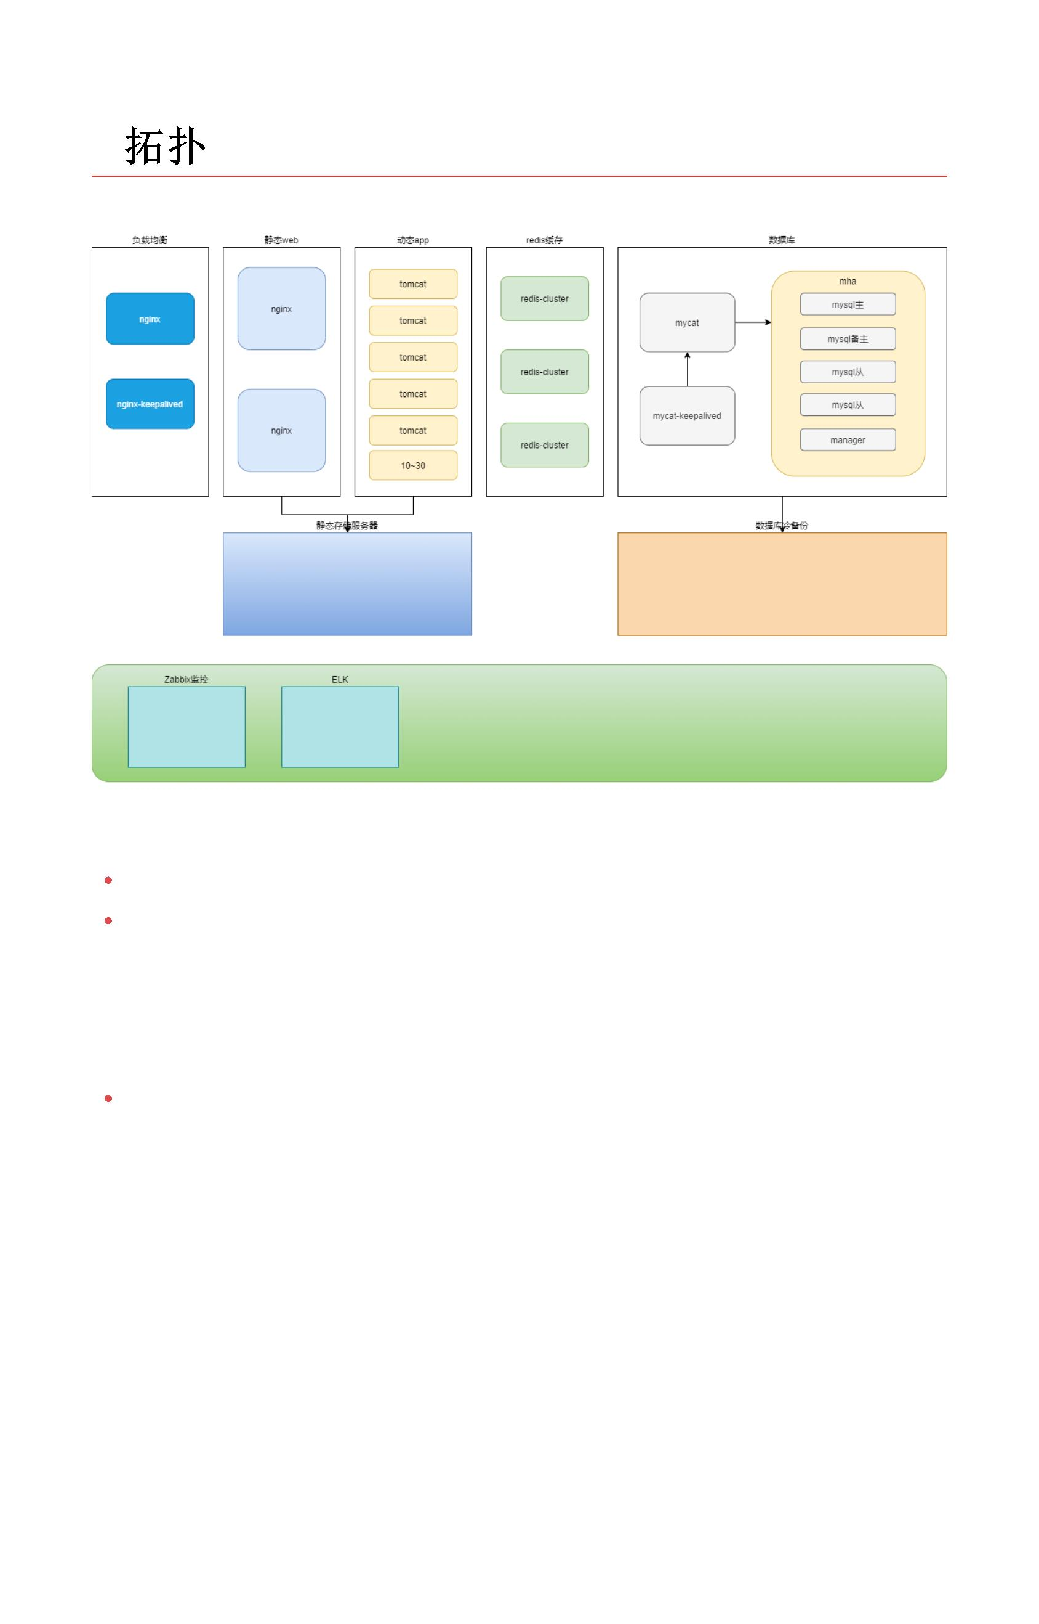
#
服务器基础环境：
CentOS7系统
安装ansible主控，批量ssh免密，并使用剧本初始化服务器
项目实施：
docker部署ELK，使用ansible批量部署FIlebeat收集日志
地址规划：


ip
ansible
192.168.1.110
主控
lb-vip
192.168.1.99
192.168.1.11
192.168.1.12
lb-nginx1
lb-nginx2
负载均衡器
负载均衡器[备用]
web-nginx1
web-nginx2
192.168.1.21
192.168.1.22
静态web
静态web
tomcat1
tomcat2
192.168.1.31
192.168.1.32
动态app
动态app
redis-cluster1
redis-cluster2
redis-cluster3
192.168.1.41
192.168.1.42
192.168.1.43
redis集群
redis集群
redis集群
mycat-vip
mycat1
192.168.1.150
192.168.1.51
192.168.1.52
数据库中间件
mycat2
数据库中间件[备用]
mha-mysql-manager
mha-mysql-master
mha-mysql-master-bak
mha-mysql-slave
192.168.1.61
192.168.1.62
192.168.1.63
192.168.1.64
mha集群
mha集群
mha集群
mha集群


ip
dfs-client-vip
dfs-client1
192.168.1.200
192.168.1.71
192.168.1.72
192.168.1.73
192.168.1.74
192.168.1.75
192.168.1.76
FastDFS
FastDFS
FastDFS
FastDFS
FastDFS
FastDFS
dfs-client2
dfs-tracker1
dfs-tracker2
dfs-storage1
dfs-storage2
db-back
192.168.1.81
数据库冷备份
分工职责：
#
nginx反向代理和负载均衡：upstram代理池，轮询算法（默认）
keepalived高可用，共享VIP
web-nginx
处理静态资源，缓存
配置动静分离，将动态页面代理到后端tomcat[负载均衡 upstram]
tomcat


处理动态页面[jsp页面]
redis-cluster
redis支持的数据类型：string，list，set，zset 和 hash
redis原生集群，分布式提高并发量，高可用
缓存数据库，减少mysql访问压力
持久化RDB、AOF结合使用
RDB：把当前进程数据生成快照保存， 可以bg save手动触发和自动触发
[dump.rdb]
AOF：只要数据发生变化，就会以独立日志的方式追加到AOF文件中，配置自动
重写[解决文件过大]
mycat：数据库中间件，配置读写分离，使从库分担数据读取的压力
mycat + keepalived 实现高可用
mha：MHA就是一个mysql主从复制高可用的解决方案，当主库宕机后，能在1-30秒
实现故障检测和故障自动转移；通过脚本实现VIP地址漂移
FastDFS
分布式文件系统
Tracker Server: 跟踪服务器，主要做调度工作，起到均衡的作用
Storage Server: 存储服务器，主要提供容量和备份服务
Client:客户端，上传下载数据的服务器

